9 Οκτωβρίου, 2026

ΔΕΛΤΙΟ ΤΥΠΟΥ

ΕΓΓΡΑΦΕΣ ΜΗΧΑΝΟΚΙΝΗΤΩΝ ΟΧΗΜΑΤΩΝ: ΙΑΝΟΥΑΡΙΟΣ - ΣΕΠΤΕΜΒΡΙΟΣ 2026

Συνολικές Εγγραφές +9,1%

Η Στατιστική Υπηρεσία ανακοινώνει την έκδοση της έκθεσης "Εγγραφές Μηχανοκίνητων Οχημάτων" που καλύπτει την περίοδο Ιανουαρίου-Σεπτεμβρίου 2026.

Κατά τον Σεπτέμβριο 2026, οι συνολικές εγγραφές μηχανοκίνητων οχημάτων έφτασαν τις 5.326, σημειώνοντας μείωση 3,9% σε σχέση με 5.544 τον Σεπτέμβριο 2025. Οι εγγραφές επιβατηγών αυτοκινήτων σαλούν μειώθηκαν κατά 2,5% στις 4.254 από 4.364 τον Σεπτέμβριο 2025.

Οι κυριότερες εξελίξεις που σημειώθηκαν στις εγγραφές οχημάτων κατά την περίοδο Ιανουαρίου-Σεπτεμβρίου 2026, σε σύγκριση με την αντίστοιχη περίοδο του 2025, συνοψίζονται στα ακόλουθα:

(α) Ο συνολικός αριθμός των εγγραφέντων οχημάτων αυξήθηκε κατά 9,1% την περίοδο Ιανουαρίου-Σεπτεμβρίου 2026 και έφτασε τις 43.890, σε σύγκριση με 40.212 κατά την ίδια περίοδο του 2025.

(β) Οι εγγραφές επιβατηγών αυτοκινήτων σαλούν αυξήθηκαν κατά 9,0% και έφτασαν τις 34.156, σε σύγκριση με 31.325 την αντίστοιχη περίοδο του 2025. Από το σύνολο των επιβατηγών αυτοκινήτων σαλούν, 10.521 ή 30,8% ήταν καινούρια και 23.635 ή 69,2% ήταν μεταχειρισμένα αυτοκίνητα. Τα αυτοκίνητα ενοικίασης ειδικότερα παρουσίασαν μείωση 17,1% (από 4.559 στα 3.780).

(γ) Το μερίδιο των βενζινοκίνητων αυτοκινήτων σαλούν στο σύνολο αυτής της κατηγορίας οχημάτων μειώθηκε την περίοδο Ιανουαρίου-Σεπτεμβρίου 2026 στο 34,8% (από 42,8% την αντίστοιχη περίοδο του 2025), όπως και το μερίδιο των πετρελαιοκίνητων (από 8,5% το 2025 σε 8,0% το 2026) και των ηλεκτροκίνητων (από 4,7% σε 4,2%). Αντίθετα, το μερίδιο των υβριδικών αυξήθηκε από 44,0% σε 53,0%.

(δ) Οι εγγραφές λεωφορείων αυξήθηκαν στις 196 την περίοδο Ιανουαρίου-Σεπτεμβρίου 2026, από 132 την ίδια περίοδο του 2025.

(ε) Οι εγγραφές των οχημάτων μεταφοράς φορτίου αυξήθηκαν στις 5.046 την περίοδο Ιανουαρίου-Σεπτεμβρίου 2026, σε σύγκριση με 4.569 την αντίστοιχη περίοδο του 2025, σημειώνοντας άνοδο 10,4%. Συγκεκριμένα, τα ελαφρά φορτηγά αυξήθηκαν κατά 8,8% στα 3.970, οι ελκυστήρες δρόμου (ρυμουλκά) κατά 14,7% στους 195, τα βαριά φορτηγά κατά 16,3% στα 621 και τα οχήματα ενοικίασης κατά 20,9% στα 260.

(στ) Οι εγγραφές μοτοποδηλάτων < 50κε μειώθηκαν στις 109 την περίοδο Ιανουαρίου-Σεπτεμβρίου 2026, σε σύγκριση με 170 κατά την ίδια περίοδο του 2025.

(ζ) Οι εγγραφές μοτοσικλετών > 50κε αυξήθηκαν κατά 8,0% στις 3.802 την περίοδο Ιανουαρίου-Σεπτεμβρίου 2026, σε σύγκριση με 3.522 την ίδια περίοδο του 2025.

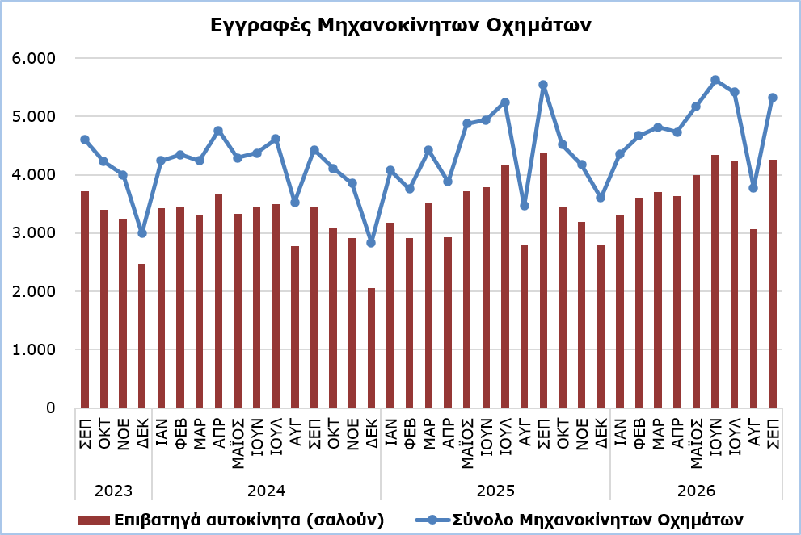

Πίνακας
Κατηγορία  Μηχανοκίνητων Οχημάτων | Αριθμός Εγγραφών |  |  |  |  |  |  |  |  |  | Ποσοστιαία Μεταβολή (%)
Κατηγορία  Μηχανοκίνητων Οχημάτων | Σεπ 2026 |  | Σεπ 2025 |  | Ιαν-Σεπ  2026 |  | Ιαν-Σεπ  2025 |  |  |  | Σεπ 2026/2025 |  |  | Ιαν-Σεπ  2026/2025
Επιβατηγά αυτοκίνητα (σαλούν) |  | 4.254 |  | 4.364 |  | 34.156 |  | 31.325 |  |  |  |  | -2,5 |  |  | 9,0
Λεωφορεία |  | 54 |  | 31 |  | 196 |  | 132 |  |  |  | 74,2 |  |  | 48,5
Οχήματα μεταφοράς φορτίου |  | 583 |  | 634 |  | 5.046 |  | 4.569 |  |  |  | -8,0 |  |  | 10,4
Μοτοποδήλατα < 50κε |  | 6 |  | 15 |  | 109 |  | 170 |  |  |  | -60,0 |  |  | -35,9
Μοτοσικλέτες > 50κε |  | 374 |  | 428 |  | 3.802 |  | 3.522 |  |  |  | -12,6 |  |  | 8,0
Ελκυστήρες |  | 26 |  | 31 |  | 246 |  | 237 |  |  |  | -16,1 |  |  | 3,8
Άλλα οχήματα |  | 29 |  | 41 |  | 335 |  | 257 |  |  |  | -29,3 |  |  | 30,4
Σύνολο |  | 5.326 |  | 5.544 |  | 43.890 |  | 40.212 |  |  |  | -3,9 |  |  | 9,1
Καινούρια |  | 1.776 |  | 2.132 |  | 16.417 |  | 17.296 |  |  |  | -16,7 |  |  | -5,1
Μεταχειρισμένα |  | 3.550 |  | 3.412 |  | 27.473 |  | 22.916 |  |  |  | 4,0 |  |  | 19,9

ΜΕΘΟΔΟΛΟΓΙΚΕΣ ΠΛΗΡΟΦΟΡΙΕΣ

Σκοπός και Κάλυψη

Στοιχεία για τις Εγγραφές Μηχανοκίνητων Οχημάτων συλλέγονται σε μηνιαία βάση. Αφορούν τις νέες εγγραφές μηχανοκίνητων οχημάτων όπως καταγράφονται από το Τμήμα Οδικών Μεταφορών.

Οι εγγραφές παρουσιάζονται κατά κατηγορία, μάρκα, τύπο ενέργειας, νέα ή μεταχειρισμένα, κυβική ικανότητα κινητήρα, χώρα κατασκευής και προέλευσης και άλλα χαρακτηριστικά των οχημάτων, με βάση τις πληροφορίες που τηρεί η Υπηρεσία Εγγραφής Μηχανοκίνητων Οχημάτων στο Τμήμα Οδικών Μεταφορών.

Συλλογή Στοιχείων

Η συλλογή των δεδομένων γίνεται από τη Στατιστική Υπηρεσία, η οποία λαμβάνει τα απαραίτητα στοιχεία από το Τμήμα Οδικών Μεταφορών.

Ορισμοί

«Μηχανοκίνητο όχημα» σημαίνει οποιοδήποτε όχημα με κινητήρα, ο οποίος αποτελεί το μοναδικό μέσο προώθησής του, που προορίζεται για οδική χρήση και χρησιμοποιείται κυρίως για τη μεταφορά προσώπων ή εμπορευμάτων, δηλαδή:
- Επιβατηγά αυτοκίνητα τύπου σαλούν, τα οποία περιλαμβάνουν ιδιωτικά αυτοκίνητα, ταξί, αυτοκίνητα ενοικίασης, εκπαιδευτικά οχήματα και οχήματα για αναπήρους
- Λεωφορεία, ιδιωτικά και δημόσιας χρήσης
- Οχήματα μεταφοράς φορτίου, τα οποία περιλαμβάνουν βαριά και ελαφρά οχήματα μεταφοράς φορτίου, ενοικιαζόμενα οχήματα και ελκυστήρες δρόμου (ρυμουλκά)
- Μοτοποδήλατα ή Μοτοσικλέτες, τα οποία περιλαμβάνουν μοτοποδήλατα, τρίκυκλα, μοτοσικλέτες και μοτοσικλέτες ενοικίασης
- Ελκυστήρες, γεωργικής και μη γεωργικής χρήσης
- Άλλα οχήματα, τα οποία περιλαμβάνουν οδοστρωτήρες, μηχανοκίνητους γερανούς, βαριά οχήματα και άλλα οχήματα ειδικού τύπου και χρήσης.

Μηνιαία Έκδοση

Η έκθεση «Εγγραφές Μηχανοκίνητων Οχημάτων» δημοσιεύεται σε μηνιαία βάση από το 1982 και διατίθεται δωρεάν σε ηλεκτρονική μορφή στη διαδικτυακή πύλη της Στατιστικής Υπηρεσίας.

Για περισσότερες πληροφορίες:
Πύλη Στατιστικής Υπηρεσίας, υπόθεμα Υπηρεσίες
CYSTAT-DB (Βάση Δεδομένων)
Προκαθορισμένοι Πίνακες (Excel)
Εκδόσεις (Excel, από Ιαν. 2024) (Pdf, μέχρι Δεκ. 2023)

Οι Προκαθορισμένοι Πίνακες σε μορφή Excel περιλαμβάνουν στοιχεία μέχρι και τον Δεκέμβριο του 2022. Για τον Ιανουάριο 2023 και μετά η ενημέρωση γίνεται μόνο στη Βάση Δεδομένων CYSTAT-DB.

Επικοινωνία
Άντρη Μηλιδώνη: Τηλ.: 22602240, Ηλ. Ταχ.: amilidoni@cystat.mof.gov.cy

